GUÍA 1 DE LENGUAJE ANÁLISIS DE UNA EPOPEYA -MARZO
NOTA
Nombre:____________________________________ Curso: 8ºA - 8ºB Fecha: ____/ /2020
Puntaje ideal: 33 puntos | Puntaje de aprobación (60%): 19 puntos  Puntaje de aprobación (50%): 17 puntos | Puntaje obtenido: ____ puntos

Objetivo de la evaluación:
- Leer, comprender y analizar.
- Reconocer vocabulario nuevo.
- Inferir.

Instrucciones generales:

- Lee atentamente cada pregunta y responde según las indicaciones.

Beowulf
Se cuentan las hazañas de Beowulf, héroe del pueblo de los gautas, en dos momentos de su vida.
Se enfrenta a Gréndel incitado sólo por su juventud y heroísmo (igual que abordó su temeraria aventura con Breca), y lo vence sin necesidad de armas. Cuando lucha con la madre de Gréndel cuenta ya, además, con la recompensa que le ha ofrecido Hródgar, y para darle muerte tiene que recurrir a una espada “de las antiguas”, una valiosa pieza forjada por gigantes. Su pelea con el dragón es, a diferencia de las anteriores, propiamente un deber; como rey de su pueblo le corresponde protegerlo y librarlo de sus ataques, y se dispone a luchar con él muy consciente del gran peligro a que se expone. Sólo con la ayuda de uno de sus vasallos consigue matarlo, antes de morir él mismo.
El argumento gira en torno a las aventuras que ha de pasar el protagonista, Beowulf, un caudillo germano de la tribu de los gautas, para salvar a su pueblo de la amenaza de un monstruo llamado Grendel.

I.- Relee la historia y subraya las palabras que desconozcas, para averiguar su significado. (Mínimo 3 palabras) (6 ptos. en total)
Palabra | Significado
1.
2.
3.

II.- Responde las siguientes preguntas. (9 ptos. En total)
- ¿Qué hace un héroe?
- ¿Qué es una epopeya y por qué son importantes?

- ¿Cómo ha cambiado el concepto de héroe durante siglos?

III.- Elige uno de los siguientes personajes y registra que podría haber ocurrido durante la historia. (18 puntos en total)
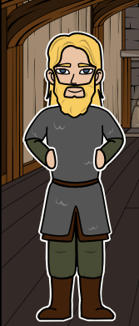 | Beowulf  Guerrero valiente y futuro rey de Geatland
Sentimientos
_________________________________________
_________________________________________
_________________________________________

Acciones
_________________________________________
_________________________________________
_________________________________________

Diálogo importante de un personaje
_________________________________________
_________________________________________
_________________________________________
_________________________________________
_________________________________________
_________________________________________

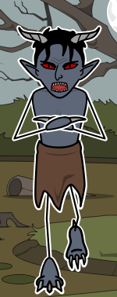 | Grendel  Un monstruo abominable que amenaza a los daneses.
Sentimientos
_________________________________________
_________________________________________
_________________________________________

Acciones
_________________________________________
_________________________________________
_________________________________________
Diálogo importante de un personaje
_________________________________________
_________________________________________
_________________________________________
_________________________________________
_________________________________________
_________________________________________

